Báo cáo tiến độ tuần 2

Nghiên cứu và cài đặt
mã hóa, giải mã AES 128

Học phần PBL3 Mạng thông tin máy tính

GVHD: TS. Trần Thị Minh Hạnh
SVTH: Nguyễn Thái Hoàng -106230011
Lê Trương Uyển Nhi - 106230054

Tóm tắt
Báo cáo trình bày sinh khóa vòng, các bước mã hóa và giải mã AES-128 theo FIPS 197. Chương trình Python xử lý một khối 16 byte, hiển thị trạng thái trung gian và kiểm tra bản rõ khôi phục. Bộ kiểm thử đạt 14 test method, đối chiếu kết quả hai chiều với dữ liệu NIST.
Từ khóa: AES-128, FIPS 197, State, KeyExpansion, SubBytes, ShiftRows, MixColumns.

1. Giới thiệu

1.1 Mục tiêu của tuần 2
Mục tiêu Tuần 2 là giải thích và cài đặt mã hóa, giải mã AES-128, theo dõi từng phép biến đổi và kiểm tra kết quả bằng dữ liệu chuẩn.

1.2 Phạm vi và phân công thực hiện
Chương trình hỗ trợ mã hóa và giải mã một khối 16 byte, sinh khóa vòng và hiển thị trạng thái trung gian. Thực nghiệm đối chiếu dữ liệu chuẩn và kiểm tra bản rõ khôi phục trùng đầu vào.
Bảng 1. Phân công nhiệm vụ và đóng góp của nhóm
Thành viên | Nhiệm vụ thực tế | Đóng góp
Nguyễn Thái Hoàng 106230011 | Cài đặt phần mã hóa, sửa báo cáo, chạy demo
Lê Trương Uyển Nhi  106230054 | Cài đặt phần giải mã, sửa báo cáo

2. Các nghiên cứu và phương pháp liên quan

2.1 Tài liệu và dữ liệu đối chiếu
Đặc tả thuật toán sử dụng FIPS 197-upd1 [1]. Ví dụ xuyên suốt lấy từ Phụ lục C.1 của bản FIPS 197 năm 2001 [2]; bộ kiểm thử bổ sung bốn khối từ tài liệu AES_Core128 của NIST [3]. Bản cập nhật năm 2023 giữ nguyên thuật toán. Việc đối chiếu gồm kết quả mã hóa, giải mã, khóa vòng và State sau từng phép biến đổi.
Plaintext P = 00112233445566778899aabbccddeeff
Key K = 000102030405060708090a0b0c0d0e0f
Ciphertext C = 69c4e0d86a7b0430d8cdb78070b4c55a

2.2 Thông số và biểu diễn State
AES-128 sử dụng khối 16 byte, khóa 16 byte, Nk = 4 word và Nr = 10 vòng. State là ma trận 4 × 4 byte được điền theo cột: s[r,c] = input[4c+r], với r, c từ 0 đến 3. Mọi giá trị byte trong ví dụ đều viết ở hệ hex; ⊕ biểu thị XOR.
State của plaintext mẫu:
00 44 88 cc
11 55 99 dd
22 66 aa ee
33 77 bb ff

2.3 Phép toán trên byte
AES thực hiện phép toán trong GF(2⁸): cộng là XOR; nhân là nhân đa thức rồi rút gọn theo m(x) = x⁸ + x⁴ + x³ + x + 1 (0x11b). Hàm xtime thực hiện nhân với 02; khi bit cao nhất bằng 1, kết quả dịch trái được XOR với 0x1b và giữ lại 8 bit [1, mục 4].
xtime(a) = ((a << 1) XOR (0x1b nếu a & 0x80, ngược lại 0))
& 0xff
03 · a = xtime(a) XOR a
Ví dụ: xtime(0x57) = 0xae; xtime(0xae) = 0x47.

3. Phương pháp thực hiện

3.1 Mở rộng khóa AES 128
Từ khóa gốc gồm 4 word w[0]…w[3], KeyExpansion sinh 44 word, ghép thành 11 khóa vòng K0…K10, mỗi khóa 16 byte. K0 dùng ở bước khởi tạo; K1…K10 dùng lần lượt ở các vòng mã hóa [1, mục 5.2].

3.1.1 RotWord, SubWord và Rcon
RotWord dịch vòng trái một word một byte; SubWord tra S-box cho từng byte; Rcon[j] chứa hằng số vòng ở byte đầu và ba byte 00. Với i từ 4 đến 43, quy tắc sinh word là:
i chia hết cho 4:
w[i] = w[i−4] XOR SubWord(RotWord(w[i−1])) XOR Rcon[i/4]
Các trường hợp còn lại:
w[i] = w[i−4] XOR w[i−1]

3.1.2 Tính khóa vòng thứ nhất
Với K = 000102030405060708090a0b0c0d0e0f, ta có w[3] = 0c0d0e0f. Word đầu tiên của K1 được tính như sau:
RotWord(w[3]) = 0d0e0f0c
SubWord(0d0e0f0c) = d7ab76fe
temp = d7ab76fe XOR 01000000 = d6ab76fe
w[4] = 00010203 XOR d6ab76fe = d6aa74fd
w[5] = 04050607 XOR w[4] = d2af72fa
w[6] = 08090a0b XOR w[5] = daa678f1
w[7] = 0c0d0e0f XOR w[6] = d6ab76fe
Bảng 2. Các khóa vòng tiêu biểu của ví dụ chuẩn [2]
Khóa | Giá trị hex
K0 | 00010203 04050607 08090a0b 0c0d0e0f
K1 | d6aa74fd d2af72fa daa678f1 d6ab76fe
K10 | 13111d7f e3944a17 f307a78b 4d2b30c5
Các khóa K2…K9 được sinh bằng cùng quy tắc. Bộ kiểm thử đối chiếu đủ 11 khóa; chế độ --trace hiển thị toàn bộ khóa vòng khi cần kiểm tra.

3.2 Quy trình mã hóa AES 128
Hình 1 biểu diễn CIPHER cho AES-128, được dựng lại theo [1, Thuật toán 1]. Sau AddRoundKey ban đầu là 9 vòng đầy đủ; vòng 10 chỉ còn SubBytes, ShiftRows và AddRoundKey. Khóa vòng được sinh từ cùng khóa đầu vào.
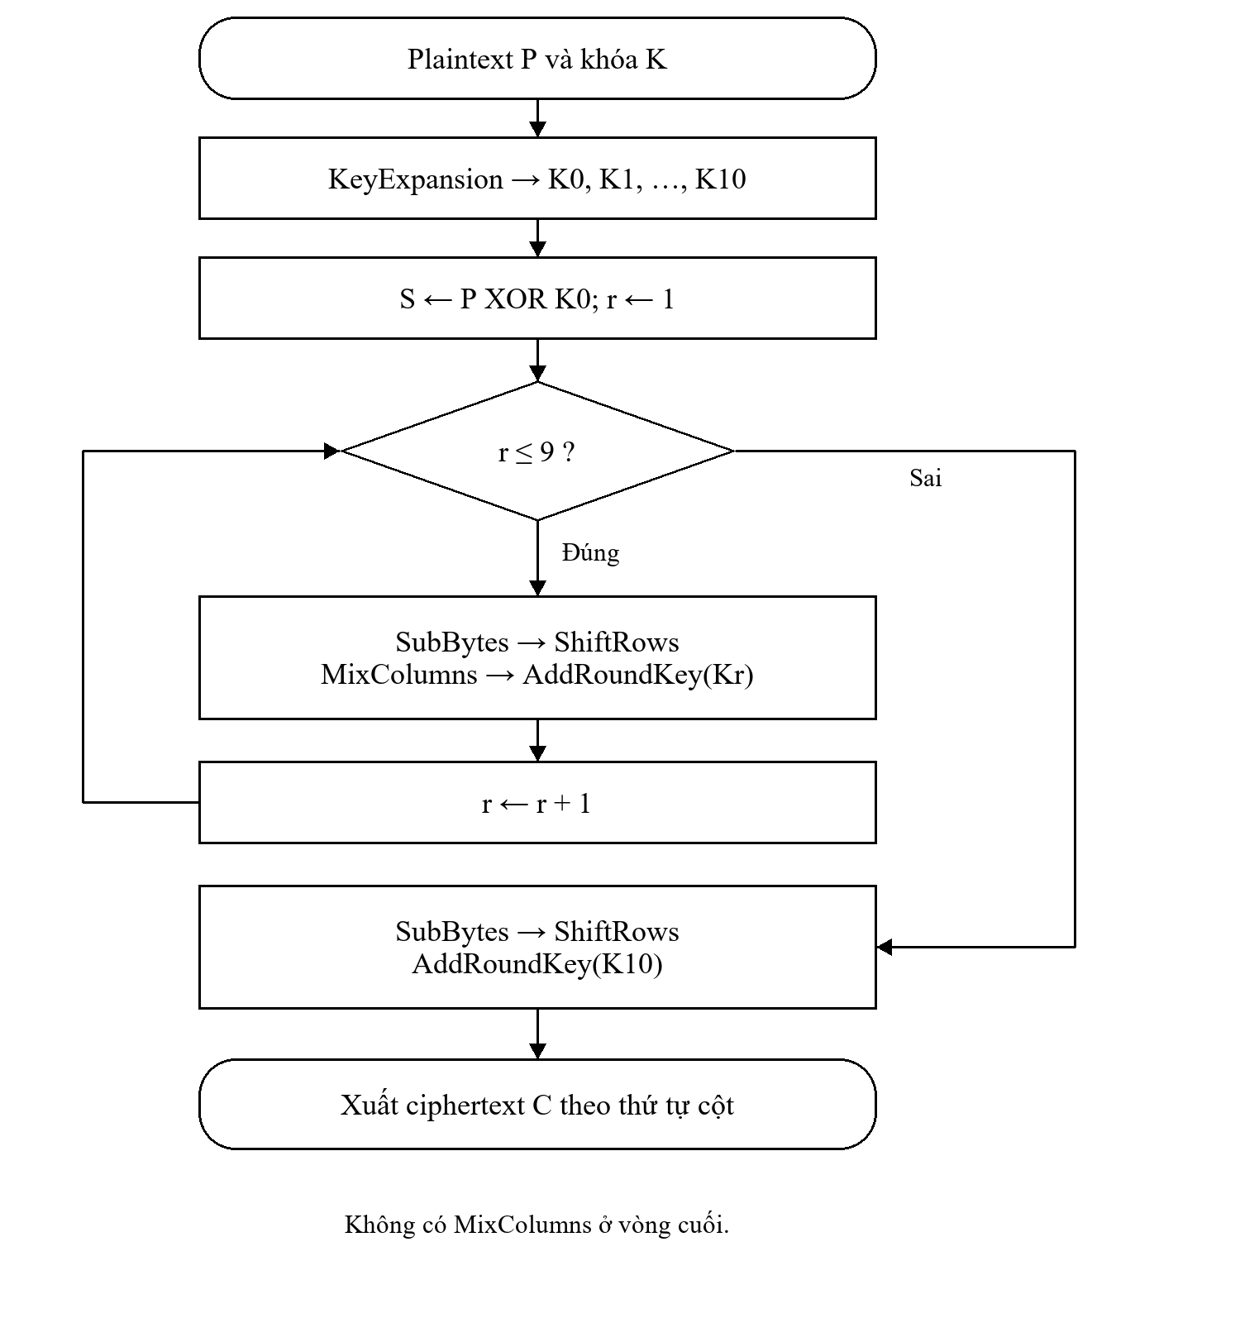
Hình 1. Lưu đồ mã hóa AES 128 theo FIPS 197 [1]
AddRoundKey ban đầu được ký hiệu vòng 0 trong demo. Các vòng 1–9 có đủ bốn phép biến đổi; vòng 10 bỏ MixColumns.

3.2.1 Khởi tạo và phép SubBytes
Trước vòng 1, plaintext được XOR với K0. Ví dụ byte thứ hai là 11 ⊕ 01 = 10. State thu được là đầu vào của SubBytes:
State sau AddRoundKey ban đầu:
00 40 80 c0
10 50 90 d0
20 60 a0 e0
30 70 b0 f0
SubBytes thay từng byte bằng một phần tử của bảng S-box. Byte xy được tra ở hàng x, cột y của bảng hex. Ví dụ S-box[00]=63 và S-box[10]=ca. Phép biến đổi chỉ thay giá trị, không đổi vị trí byte trong State [1, mục 5.1.1].
S-box được xây dựng bằng nghịch đảo nhân trong GF(2⁸), quy ước 00 ánh xạ thành 00 ở bước nghịch đảo, rồi áp dụng biến đổi affine. Ví dụ nghịch đảo của 53 là ca, sau biến đổi affine thu được ed nên S-box[53] = ed. Chương trình dùng bảng S-box cố định theo FIPS [1, mục 5.1.1].

3.2.2 Phép ShiftRows
ShiftRows dịch vòng trái hàng r đi r byte. Hàng 0 giữ nguyên; hàng 1, 2, 3 lần lượt dịch 1, 2, 3 vị trí. Công thức theo [1, mục 5.1.2] là s′[r,c] = s[r,(c+r) mod 4]. Kết quả cần được tính từ State cũ để tránh ghi đè byte chưa đọc.
Trước ShiftRows vòng 1:
63 09 cd ba
ca 53 60 70
b7 d0 e0 e1
04 51 e7 8c
Sau ShiftRows vòng 1:
63 09 cd ba
53 60 70 ca
e0 e1 b7 d0
8c 04 51 e7
ShiftRows giữ nguyên giá trị byte nhưng chuyển chúng sang các cột khác, giúp MixColumns ở bước tiếp theo trộn dữ liệu giữa các vị trí ban đầu. Mã nguồn lưu State theo thứ tự cột và sử dụng cùng quy tắc chỉ số s[r,c] = state[4*c+r].

3.2.3 Phép MixColumns
MixColumns nhân mỗi cột của State với một ma trận cố định trong GF(2⁸). Phép nhân áp dụng độc lập cho bốn cột, còn các phép cộng trong tích ma trận đều là XOR [1, mục 5.1.3].
[b0] [02 03 01 01] [a0]
[b1] = [01 02 03 01] [a1]
[b2] [01 01 02 03] [a2]
[b3] [03 01 01 02] [a3]
Xét cột đầu sau ShiftRows vòng 1: [63, 53, e0, 8c]ᵀ. Minh họa phép tính byte đầu tiên:
02 · 63 = c6
03 · 53 = xtime(53) XOR 53 = a6 XOR 53 = f5
b0 = c6 XOR f5 XOR e0 XOR 8c = 5f
Cột kết quả: [5f, 72, 64, 15]ᵀ
Tính tương tự cho các byte còn lại thu được State:
5f 57 f7 1d
72 f5 be b9
64 bc 3b f9
15 92 29 1a

3.2.4 AddRoundKey và vòng mã hóa cuối
AddRoundKey thực hiện XOR giữa từng byte của State và khóa vòng ở cùng vị trí. Đây là bước đưa khóa bí mật trực tiếp vào State. Phép XOR tự nghịch đảo: (a ⊕ k) ⊕ k = a [1, mục 5.1.4 và 5.3.4].
s′[r,c] = s[r,c] XOR Kr[r,c]
Ví dụ byte đầu vòng 1: 5f XOR d6 = 89
State cuối vòng 1: 89d810e8855ace682d1843d8cb128fe4
Các vòng 2–9 lặp lại cùng bốn phép biến đổi. Vòng 10 chỉ thực hiện SubBytes → ShiftRows → AddRoundKey(K10), tạo ciphertext 69c4e0d86a7b0430d8cdb78070b4c55a. Giá trị này khớp ví dụ chuẩn [2].

3.3 Quy trình giải mã AES 128
Giải mã dùng cùng khóa gốc và các khóa vòng theo chiều K10 → K0. Báo cáo sử dụng INVCIPHER của FIPS 197 [1, mục 5.3], với thứ tự xử lý sau:
1. Khởi tạo: ánh xạ ciphertext vào State và thực hiện AddRoundKey với K10.
2. Với r từ 9 giảm đến 1: InvShiftRows → InvSubBytes → AddRoundKey(Kr) → InvMixColumns.
3. Bước cuối: InvShiftRows → InvSubBytes → AddRoundKey(K0), sau đó xuất plaintext theo thứ tự cột. Bước này không có InvMixColumns.
Bảng 3. Đối chiếu các phép biến đổi thuận và nghịch
Mã hóa | Giải mã
SubBytes | InvSubBytes: tra S-box nghịch đảo; nếu S-box[a] = b thì InvS-box[b] = a.
ShiftRows | InvShiftRows: dịch vòng phải hàng r đi r byte; s′[r,c] = s[r,(c−r) mod 4].
MixColumns | InvMixColumns: nhân từng cột với ma trận nghịch đảo trong GF(2⁸).
AddRoundKey | Dùng lại XOR với khóa vòng tương ứng: (a ⊕ k) ⊕ k = a.
Ma trận của InvMixColumns [1, mục 5.3.3]:
[a0] [0e 0b 0d 09] [b0]
[a1] = [09 0e 0b 0d] [b1]
[a2] [0d 09 0e 0b] [b2]
[a3] [0b 0d 09 0e] [b3]
Ví dụ đối chiếu: InvMixColumns([5f,72,64,15]ᵀ) = [63,53,e0,8c]ᵀ, khôi phục cột trước MixColumns ở mục 3.2.3. Chương trình đã cài đặt các phép nghịch đảo và decrypt_block; bộ kiểm thử xác nhận ví dụ này và điều kiện decrypt_block(encrypt_block(P,K),K) = P.

4. Thực nghiệm và kết quả

4.1 Môi trường và dữ liệu thử nghiệm
Chương trình sử dụng Python 3.10 trở lên và thư viện chuẩn. Các lệnh dưới đây được thực hiện trong thư mục aes_week2. Dữ liệu đầu vào là vector FIPS C.1 ở mục 2.1.

4.2 Demo mã hóa và giải mã một khối
python demo.py
Kết quả với ví dụ mặc định:
Plaintext : 00112233445566778899aabbccddeeff
Key : 000102030405060708090a0b0c0d0e0f
Ciphertext: 69c4e0d86a7b0430d8cdb78070b4c55a
Recovered : 00112233445566778899aabbccddeeff
FIPS C.1 : PASS
Round-trip: PASS
FIPS C.1: PASS xác nhận ciphertext khớp giá trị chuẩn khi dùng đầu vào mẫu. Round-trip: PASS xác nhận bản rõ khôi phục trùng từng byte với đầu vào. Nếu một phép kiểm tra thất bại, demo báo FAIL và kết thúc với mã lỗi 1.

4.3 Demo theo dõi từng phép biến đổi
python demo.py --trace
python demo.py --trace > demo_trace.txt
Tùy chọn --trace tách hai phần ENCRYPT và DECRYPT, in khóa vòng và State dưới dạng hex cùng ma trận 4 × 4. Vòng giải mã hiển thị từ 0 đến 10, dùng khóa K10 đến K0. Vòng cuối mã hóa bỏ MixColumns; vòng cuối giải mã bỏ InvMixColumns.

4.4 Kiểm thử và đánh giá kết quả
Bộ kiểm thử dùng unittest, đối chiếu hai chiều với dữ liệu NIST [2], [3], kiểm tra các phép nghịch đảo, khôi phục dữ liệu và xử lý dòng lệnh. Kết quả được tổng hợp trong Bảng 4.
python -m unittest -v
Bảng 4. Kết quả kiểm thử mã hóa và giải mã
Hạng mục | Dữ liệu kiểm tra | Kết quả
Mã hóa và giải mã | 1 vector FIPS C.1 và 4 khối NIST AES_Core128 | 5/5 mỗi chiều
Khóa vòng | K0 đến K10 của ví dụ C.1 | 11/11 khớp
State sau biến đổi | 40 trạng thái mã hóa và 40 trạng thái giải mã | 40/40 mỗi chiều
Phép biến đổi | xtime và các phép nghịch đảo | Khớp
Đầu vào không hợp lệ | Sai độ dài, sai kiểu, hex sai, UTF-8 quá dài | Báo lỗi đúng
Khôi phục dữ liệu | 34 cặp khối dữ liệu và khóa | 34/34 khớp
Tổng bộ kiểm thử | python -m unittest -v | 14 test method OK
Các ca kiểm thử đều đạt, gồm vector chuẩn, khóa vòng, trạng thái trung gian và xử lý dòng lệnh. Kết quả này xác nhận chức năng trên dữ liệu đã thử, chưa phải chứng minh cho mọi đầu vào hoặc đánh giá chống tấn công kênh kề.

4.5 Giới hạn của chương trình
Demo xử lý một khối 16 byte; chưa có padding, chế độ hoạt động, xác thực dữ liệu hoặc truyền mạng. Ciphertext và bản rõ khôi phục được in bằng hex. Tùy chọn --text yêu cầu văn bản UTF-8 đúng 16 byte và in thêm chuỗi sau khi khôi phục thành công.
Trace chứa khóa vòng và trạng thái nội bộ, nên chỉ dùng dữ liệu mẫu khi minh họa. Bản cài đặt Python phục vụ học tập và đối chiếu thuật toán.

5. Kết luận
Tuần 2 đã cài đặt mã hóa và giải mã AES-128 một khối có trace. Bộ kiểm thử đạt 14 test method: 5 vector chuẩn ở mỗi chiều, 11 khóa vòng, 40 trạng thái ở mỗi chiều và các ca kiểm tra bổ sung. Demo khôi phục đúng plaintext ban đầu.
Công việc tiếp theo là nghiên cứu xử lý thông điệp nhiều khối và cơ chế bảo vệ toàn vẹn trước khi tích hợp vào ứng dụng truyền dữ liệu.

Tài liệu tham khảo
[1] National Institute of Standards and Technology, Advanced Encryption Standard (AES), FIPS 197-upd1, công bố năm 2001, cập nhật ngày 09/05/2023. DOI: https://doi.org/10.6028/NIST.FIPS.197-upd1. Truy cập ngày 27/10/2026. Các mục sử dụng: 3.4, 4, 5.1, 5.2, 5.3 và 6.
[2] National Institute of Standards and Technology, Advanced Encryption Standard (AES), FIPS PUB 197, ngày 26/11/2001, Phụ lục C.1, trang in 35–38. Bản lưu trữ đã được thay thế bởi [1]; dùng để đối chiếu ví dụ và các giá trị trung gian. https://nvlpubs.nist.gov/nistpubs/FIPS/NIST.FIPS.197.pdf. Truy cập ngày 27/10/2026.
[3] National Institute of Standards and Technology, AES_Core128, Examples with Intermediate Values, tài liệu ví dụ AES-128, không ghi năm. https://csrc.nist.gov/CSRC/media/Projects/Cryptographic-Standards-and-Guidelines/documents/examples/AES_Core128.pdf. Truy cập ngày 27/10/2026.

